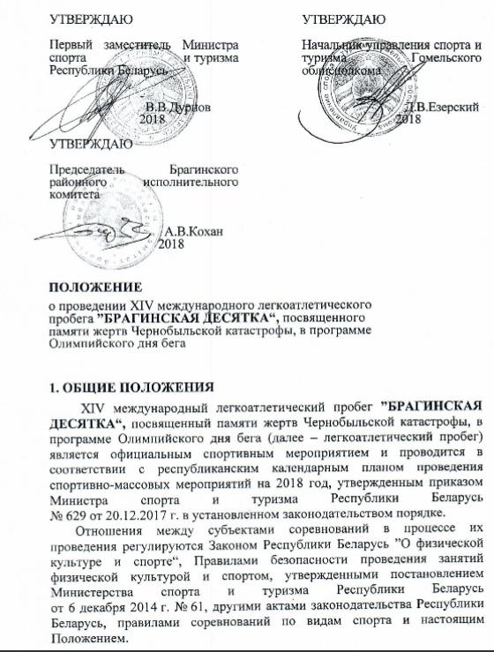
При возникновении ситуаций, связанных с организацией и проведением соревнований, разрешение которых невозможно на основании актов законодательства Республики Беларусь, положений и правил соревнований и настоящего Положения, главная судейская коллегия (далее – ГСК) соревнований имеет право принимать по ним решения с последующим информированием организаторов и участников соревнований. Такие решения являются обязательными для всех участников соревнований – спортсменов, тренеров, руководителей (представителей), врачей, судей и иных мероприятиях легкоатлетического пробега.
- ЦЕЛЬ И ЗАДАЧИ
Легкоатлетический пробег проводится с целью популяризации и развития бега как одной из перспективнейших и доступных форм занятий физическими упражнениями.
Задачами проведения легкоатлетического пробега являются:
развитие массового физкультурно-спортивного движения, в частности бега;
привлечение детей и взрослых к занятиям легкой атлетикой;
пропаганда бега как средства физического развития человека, совершенствования его двигательной активности, направленного на укрепление здоровья и способствующего гармоничному развитию личности;
укрепление дружеских отношений между спортсменами разных стран.
- УСЛОВИЯ ПРОВЕДЕНИЯ, УЧАСТНИКИ ДИСТАНЦИИ ПРОБЕГА.
К участию в пробеге допускаются все желающие, без ограничения возраста. В пробеге принимают участие спортсмены (любители бега) –
г. Пирна, Саксонской Швейцарии (Германия), Украины, Российской Федерации, Республики Беларусь. Участники несут персональную ответственность за состояние своего здоровья, о чем при регистрации дают расписку организаторам пробега в карточке участника. Участники, не достигшие 18 лет, представляют медицинскую справку и заявку с допуском врача в главную судейскую коллегию.
Соревнования личные проводятся для любителей бега.
Дистанция – 60 метров, детские сады г.п. Брагин.
Дистанция – 1000 метров (девочки, возраст 12 лет и моложе).
Дистанция – 2000 метров (мальчики, возраст: 12 лет и моложе).
Дистанция – 10 000 метров (девушки, юноши; женщины, мужчины, возраст 14 лет и моложе, 15 – 17 лет, 18 – 22 лет, 23 – 29 лет, 30 – 39 лет, 40 – 49 лет, 50 – 59 лет, 60 – 69 лет, 70 лет и старше).
- РУКОВОДСТВО ПРОВЕДЕНИЕМ
Общее руководство подготовкой и проведением легкоатлетического пробега осуществляется Министерством спорта и туризма Республики Беларусь, управлением спорта и туризма Гомельского облисполкома, представительством НОК Республики Беларусь по Гомельской области, отделом образования, спорта и туризма Брагинского райисполком и учреждением ”Детско-юношеская спортивная школа Брагинского района“.
Непосредственное руководство проведения легкоатлетического пробега возлагается на главную судейскую коллегию, утвержденную управлением спорта и туризма Гомельского облисполкома.
- СРОКИ И МЕСТО ПРОВЕДЕНИЯ
Легкоатлетический пробег проводится в г.п. Брагин 21 апреля 2018 года. Старт в 11.00 на площади Ленина, финиш там же.
Торжественный открытие – митинг в 10.30.
Маршрут пробега проходит по кольцу, протяженностью 10 000 м. Для участников на 1 000 м., 2 000 м – по кругу 1 000 м.
- СРОКИ ПОДАЧИ ЗАЯВОК
Предварительные заявки на участие в легкоатлетическом пробеге направляются до 20 апреля 2018 г по адресу: 247632, г.п. Брагин, ул. Кооперативная, 21 учреждение ”Детско-юношеская спортивная школа Брагинского района“ по тел/факс: 8(02346) 21676 или на электронный адрес: dsch-bragin@mail.ru
Контактная информация по телефонам:
+375 29 313 16 10 – Корхов Владимир Михайлович, директор учреждения ”Детско-юношеская спортивная школа Брагинского района“;
+375 29 128 10 42 – Тузов Валерий Валерьевич, заместитель директора по основной деятельности.
Регистрация участников в день пробега с 8.30 до 10.30 на пл. Ленина, в случае ненастной погоды – в доме культуры г.п. Брагин (пл. Ленина).
Номера участникам легкоатлетического пробега выдаются в соответствии с поданными заявками 21 апреля 2018 года при регистрации.
К участию в легкоатлетическом пробеге допускаются все лица, зарегистрировавшиеся в установленном настоящим положением порядке.
Участникам пробега, нуждающимся в гостинице, необходимо подтвердить участие до 15 апреля 2018г. тел. 8(02344)21676 (учреждение ”Детско-юношеская спортивная школа Брагинского района“), тел. гостиницы – 8 (02344) 21138.
Командам, предоставляющим заявки с визой врача, количество участников в заявках не ограничено.
- НАГРАЖДЕНИЕ, ОПРЕДЕЛЕНИЕ ПОБЕДИТЕЛЕЙ.
Победители и призеры в возрастных группах определяются по лучшему времени прохождения дистанции пробега.
Награждаются за I место денежными призами, медалями, дипломами, за II и III место медалями и дипломами соответствующих степеней Министерства спорта и туризма, поощрительными призами, вымпелами, победители абсолютного первенства среди мужчин и женщин раздельно, а также победители и призеры в возрастных группах.
На дистанции 10 000 метров предусмотрены поощрительные призы самым юным и самым старшим участникам пробега обоих полов, а также участникам из числа ”ликвидаторов“ Чернобыльской аварии, воинов-интернационалистов (афганцев), участников Великой Отечественной войны и последнему участнику закончившему дистанцию.
- УСЛОВИЯ ФИНАНСИРОВАНИЯ
Министерство спорта и туризма Республики Беларусь осуществляет расходы по оплате:
питание и работа судей;
транспортных расходов (микроавтобус для судей);
проживание и проезд иногородних судей;
приобретение канцелярских товаров;
приобретение дипломов и медалей;
награждение абсолютных победителей, награждение победителей (дипломы, медали, призы в денежной форме за 1 место);
изготовление нагрудных номеров.
Управление спорта и туризма Гомельского облисполкома осуществляет расходы по оплате:
транспортных расходов (автобус для подвоза спортсменов и любителей бега из г. Гомеля и обратно);
Отдел образования спорта и туризма Брагинского райисполкома осуществляет расходы по оплате:
награждение участников пробега призами в денежной форме за 2 места;
2 поощрительных призов для самых юных участников пробега на дистанции 10 000 м;
Учреждение ”Детско-юношеская спортивная школа Брагинского района“ осуществляет расходы по оплате:
призы в натуральной или денежной форме за 3 место;
приобретение памятных вымпелов;
приобретение необходимых товаров для проведения соревнований.
Группа компаний «ТАЛЕН» осуществляет расходы по оплате:
10 поощрительных призов на дистанции 1000 метров, 2000 метров.
УП «Велком» осуществляет расходы по оплате:
поощрительных призов для победителей и призеров абсолютного первенства;
поощрительных призов для участников в беге на 60 метров.
Представительство НОК Республики Беларусь по Гомельской области, управление по труду и социальной защите Брагинского райисполкома, Брагинское районное объединение профсоюзов, Брагинское РО ОО ”БРСМ“, ЧТУП”ЧижСтройТорг“, ЗАО ”ПожЭнергоСтрой“, КЖУП ”Брагинское“, ЧТУП ”Лолид“, ОАО ”Комаринский“, ОАО ”Чемерисский“, ЧУП ”Форвардер“, ЧУП ”Жнец“, ЧУП ”Алиев Г.Я“, ИП Алиев М.Я., Местный фонд сельского развития и предпринимательства Эко-Инновация“, Индивидуальные предприниматели г.п. Брагин осуществляют расходы по оплате:
призы в натуральной или денежной форме за 3 место.
призы в денежной форме победителям и призерам в возрастных группах, где количество участников менее 7 человек.
Брагинское РайПО осуществляет расходы по оплате:
приобретение венка и цветов для возложения к памятнику В. Игнатенко, 2 поощрительных приза для воинов-интернационалистов (афганцев), выделение питьевой минеральной воды для участников пробега.
Все расходы, связанные с участием в легкоатлетическом пробеге (проезд, питание, размещение) участников несут командирующие организации или сами участники пробега.

Данное Положение является официальным вызовом на легкоатлетический пробег.

